1.tabbar的图标命名不能用中文及符号，否则可能在苹果和安卓有些机型上显示不出来图标；
2.调用wx.openDocument接口时，尽量指定fileType类型，最重要的是文件名也不能是中文及符号，否则可能IDE调试时能打开文档，但是手机不行；还有一点就是url的斜杠/ 和反斜杠\的区别（https://www.jb51.net/article/52650.htm），web的url的用斜杠/，调试时，发现从服务器拿到的url是反斜杠，导致有些安卓机打不开文档，所以需要将url做一下转换。（20190812）
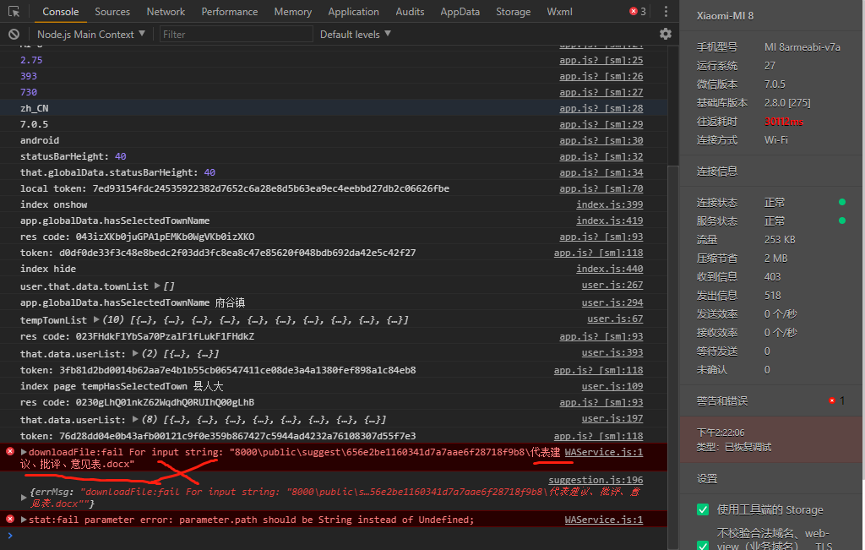

//要特别注意，必须把反斜杠\转换为斜杠/，否则有些安卓手机打不开文件。web url必须是斜杠/。
var tempFileUrl = res.data.data.replace(/\\/g, "/");
// console.log("detailDoc:res.data.data", tempFileUrl)
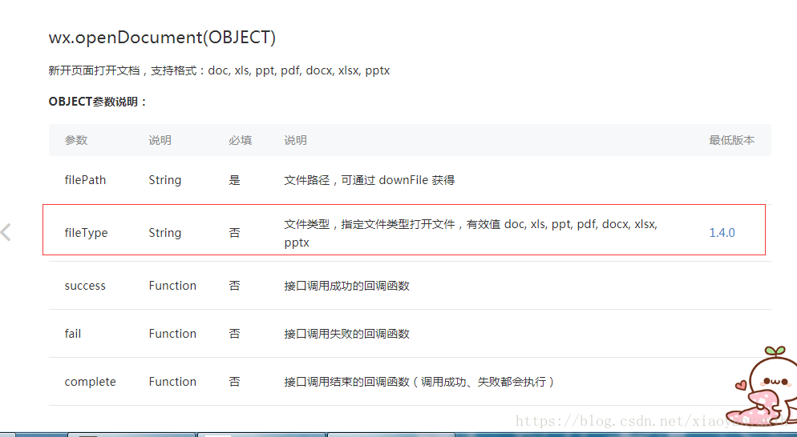
支持的附件格式：doc、docx、xls、xlsx、ppt、pptx、pdf

富文本插件wxParse文本不能首行缩进的问题，
解决办法：
在wxParse.wxss中加一个类wxParse-p

/* 李亚林 */
/* wxParse有个首行缩进的坑，所以在这儿强行加了一个首行缩进的类 */
.wxParse-p{
text-indent: 2em;
}

然后在wxParse.wxml中的模板template WxEmojiView中加上这个类

<template name="WxEmojiView">
<view class="WxEmojiView wxParse-inline " style="{{item.styleStr}}">
<block wx:for="{{item.textArray}}" wx:key="">

<block class="{{item.text == '\\n' ? 'wxParse-hide wxParse-p':'wxParse-p'}}" wx:if="{{item.node == 'text'}}">

{{item.text}}

</block>

<block wx:elif="{{item.node == 'element'}}">
<image class="wxEmoji" src="{{item.baseSrc}}{{item.text}}" />
</block>
</block>
</view>
</template>

小程序的代码设计记录 （关键点）
Vant 的panel的title的宽度加长了，用来展示新闻，标题一般比较长。

<view class="van-panel van-hairline--top-bottom custom-class">
<van-cell
wx:if="{{ title || desc || status }}"
title="{{ title }}"
title-width =
label="{{ desc }}"
value="{{ status }}"
custom-class="header-class"
value-class="van-panel__header-value"
/>
<slot wx:else name="header" />

<view class="van-panel__content">
<slot />
</view>

<view wx:if="{{ useFooterSlot }}" class="van-panel__footer van-hairline--top footer-class">
<slot name="footer" />
</view>
</view>

